Знакомство с песком

Сентябрь стоял теплый и солнечный, что благоприятно повлияло на исследовательскую деятельность. Дети II –младшей группы вместе с воспитателем Рубцовой М.В. во время прогулки провели исследование песка. Сравнили сухой и мокрый песок, и пришли к выводу , что из мокрого песка можно построить форму, а из сухого форма рассыпается. В гостях у ребят побывал котенок Мурзик, дети научили строить его башню из песка, и приготовили для него угощенье – куличики. Поставленная задача исследовательской деятельности была выполнена, дети остались довольны.
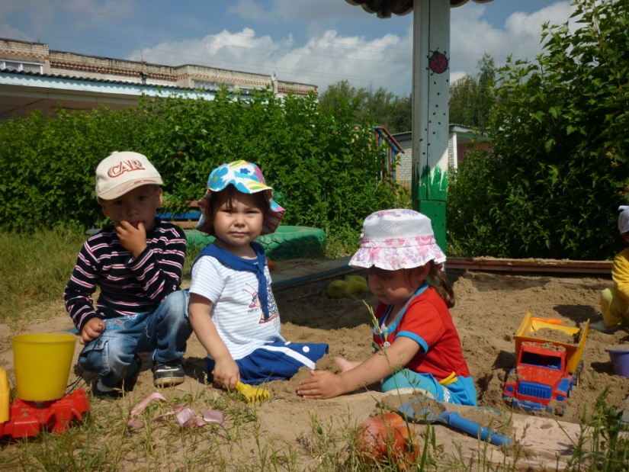

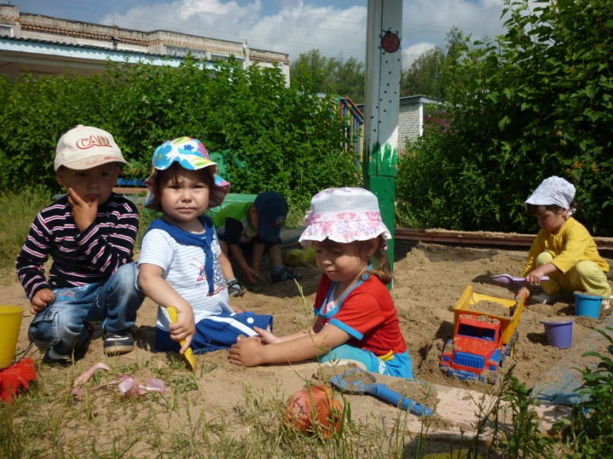

Экскурсия в осенний лес

Пришла пора золотой осени. И воспитатель Рубцова М.В. решила показать своим воспитанникам красоту живого осеннего леса. В лесу рассмотрели в какие краски художница осень разукрасила листья. Детки побегали по осенним листьям, прошуршали ногами и собрали красивый осенний букет из кленовых листьев. Понаблюдали за муравьями, которые закрывают свои домики.
Осеннее настроение вдохновило детей, и они вместе с воспитателем сочинили стихотворение:
«Шу-шу-шу, по листочкам я бегу,
Я листочки соберу,
Их я маме подарю!»
Дети пополнили свои знания об изменениях леса в осенний период.
